Санкт-Петербургский Национальный Исследовательский Университет ИТМО
Факультет Программной Инженерии и Компьютерной Техники



Вариант №1240

Лабораторная работа №1

По дисциплине

Базы Данных

Выполнил студент группы P3113:
Цэрэндорж Ариунбат
Преподаватель:
Остапенко Иван Вадимович

Санкт-Петербург 2023 г.
- Текст задания

Для выполнения лабораторной работы №1 необходимо:

- На основе предложенной предметной области (текста) составить ее описание. Из полученного описания выделить сущности, их атрибуты и связи.
- Составить инфологическую модель.
- Составить даталогическую модель. При описании типов данных для атрибутов должны использоваться типы из СУБД PostgreSQL.
- Реализовать даталогическую модель в PostgreSQL. При описании и реализации даталогической модели должны учитываться ограничения целостности, которые характерны для полученной предметной области.
- Заполнить созданные таблицы тестовыми данными.

- Описание предметной области

Описание предметной области, по которой должна быть построена доменная модель:
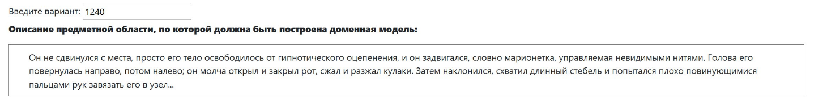

Он не сдвинулся с места, просто его тело освободилось от гипнотического оцепенения, и он задвигался, словно марионетка, управляемая невидимыми нитями. Голова его повернулась направо, потом налево; он молча открыл и закрыл рот, сжал и разжал кулаки. Затем наклонился, схватил длинный стебель и попытался плохо повинующимися пальцами рук завязать его в узел...

Существуют люди, которые могут находиться в различных состояниях например, гипнотическое оцепенение или активное состояние. Человек имеет текущее положение в пространстве и может совершать различные действия.
Человек обладает частями тела (голова, рот, руки, кулаки, пальцы), с помощью которых выполняются движения и действия. Части тела могут находиться в различных состояниях (например, рот может быть открыт или закрыт; кулаки — сжаты или разжаты).
Человек может совершать движения, такие как:
- поворот головы в определённом направлении;
- открытие и закрытие рта;
- сжатие и разжатие кулаков;
- наклон корпуса;
- захват предмета;
- попытка создания узла.
Также в предметной области присутствуют физические объекты. Объекты могут иметь тип (например, стебель) и физические характеристики (например, длина). Объекты могут использоваться человеком для выполнения действий.
Человек может взаимодействовать с объектами посредством захвата и изменения их состояния (например, попытка завязывания узла).

- Список сущностей и их классификация.

Стержневые:
Person
- id
- name
- gender
- current_location
Object
- id
- type
- length
- physical_properties

Характеристические:
State
- state_type
- person (link to Person)
ActionType
- action_name

Ассоциативные:
PersonAction
- person (link to Person)
- action_type (link to ActionType)
- action_start_time
ObjectInteraction
- person (link to Person)
- object (link to Object)
- result

Стержневые
Человек
- id
- имя
- пол
- текущее_положение
Предмет
- id
- тип
- длина
- физические_характеристики

Характеристические
Состояние
- тип_состояния
- человек (ссылка на Человека)
Тип действия
- название_действия

Ассоциативные
Действие человека
- человек (ссылка на Человека)
- тип_действия (ссылка на Тип действия)
- время_начала_действия
Взаимодействие с предметом
- человек (ссылка на Человека)
- предмет (ссылка на Предмет)
- результат

- Инфологическая модель

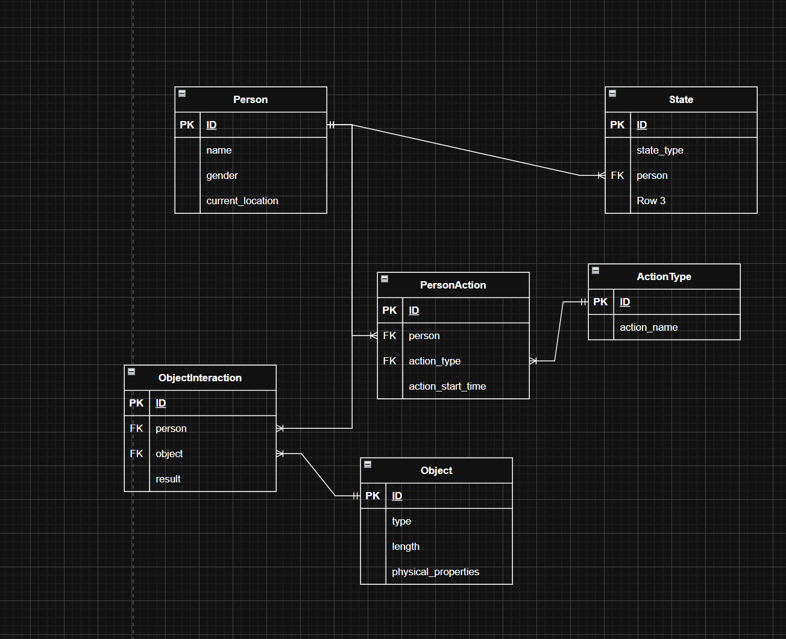

- Даталогическая модель
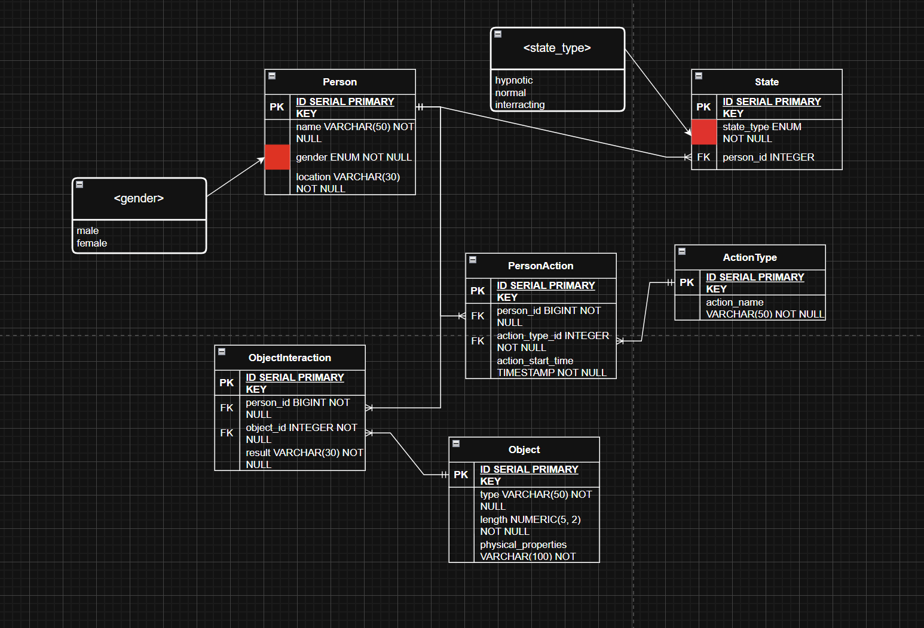

- Реализация даталогической модели на SQL

1. CREATE TYPE gender_type AS ENUM ('male', 'female');
2. CREATE TYPE state_type_enum AS ENUM ('hypnotic', 'normal', 'interacting');
3.
4. CREATE TABLE Person (
5. id BIGSERIAL PRIMARY KEY,
6. name VARCHAR(100) NOT NULL,
7. gender gender_type NOT NULL,
8. current_location VARCHAR(50) NOT NULL
9. );
10.
11. CREATE TABLE Object (
12. id BIGSERIAL PRIMARY KEY,
13. type VARCHAR(50) NOT NULL,
14. length NUMERIC(5,2) NOT NULL,
15. physical_properties VARCHAR(100) NOT NULL
16. );
17.
18. CREATE TABLE State (
19. id BIGSERIAL PRIMARY KEY,
20. state_type state_type_enum NOT NULL,
21. person_id BIGINT NOT NULL REFERENCES Person(id)
22. );
23.
24. CREATE TABLE ActionType (
25. id BIGSERIAL PRIMARY KEY,
26. action_name VARCHAR(50) NOT NULL
27. );
28. CREATE TABLE PersonAction (
29. id BIGSERIAL PRIMARY KEY,
30. person_id BIGINT NOT NULL REFERENCES Person(id),
31. action_type_id BIGINT NOT NULL REFERENCES ActionType(id),
32. action_start_time TIMESTAMP NOT NULL
33. );
34.
35. CREATE TABLE ObjectInteraction (
36. id BIGSERIAL PRIMARY KEY,
37. person_id BIGINT NOT NULL REFERENCES Person(id),
38. object_id BIGINT NOT NULL REFERENCES Object(id),
39. result VARCHAR(50) NOT NULL
40. );
41.
42.
43. INSERT INTO Person (name, gender, current_location) VALUES
44. ('Alex', 'male', 'lab_room_1'),
45. ('Maria', 'female', 'lab_room_2');
46.
47. INSERT INTO Object (type, length, physical_properties) VALUES
48. ('stem', 30.00, 'flexible, green'),
49. ('stem', 25.50, 'rigid, brown');
50.
51. INSERT INTO State (state_type, person_id) VALUES
52. ('hypnotic', 1),
53. ('normal', 2);
54.
55. INSERT INTO ActionType (action_name) VALUES
56. ('clench fists'),
57. ('grab stem');
58.
59. INSERT INTO PersonAction (person_id, action_type_id, action_start_time) VALUES
60. (1, 1, '2026-03-04 10:15:00'),
61. (1, 2, '2026-03-04 10:17:00'),
62. (2, 1, '2026-03-04 10:20:00');
63.
64. INSERT INTO ObjectInteraction (person_id, object_id, result) VALUES
65. (1, 1, 'unsuccessful'),
66. (1, 2, 'successful'),
67. (2, 1, 'successful');
68.

- Вывод

